Декоративно прикладное творчество
Задание: вышивка «Петельный шов»
Задачи:
- закрепить основные знания о выполнении вышивки, полученные на прошлых уроках в период изучения «стебельчатого шва»;
- освоить «петельный шов»;
- развивать эстетический вкус;
- воспитывать усидчивость и аккуратность в работе.
Материалы: нить х/б, нитки х/б, ткань без рисунка (без принта), карандаш тм, ножницы, пяльцы.

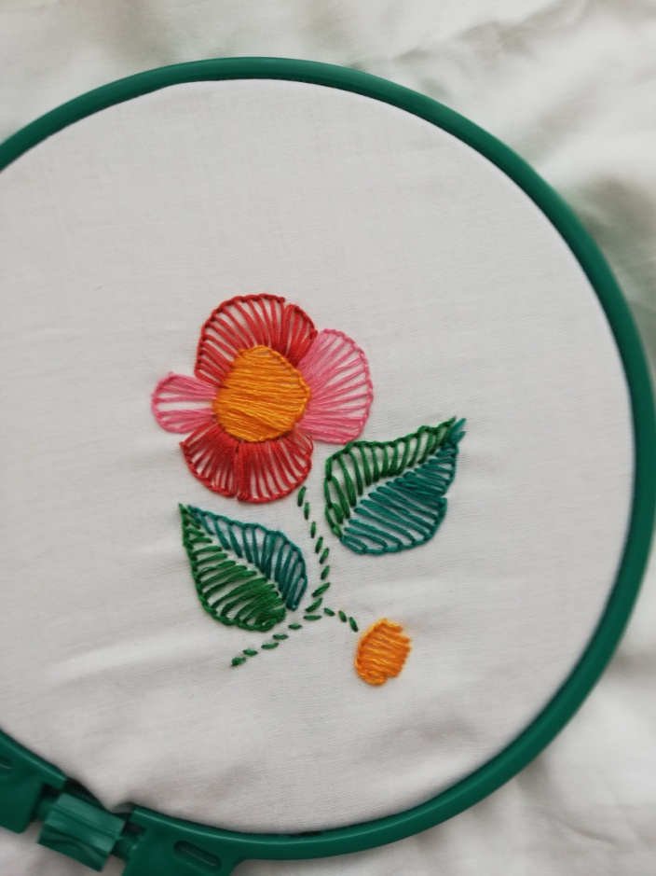 «Петельный шов»

Этапы выполнения работы:
- Подготовка к работе. Натянуть ткань на пяльцы. Натяжение должно быть сильным, без провисаний ткани.
- Подготовить рисунок. Рисунок должен быть небольшим и простым в исполнении.
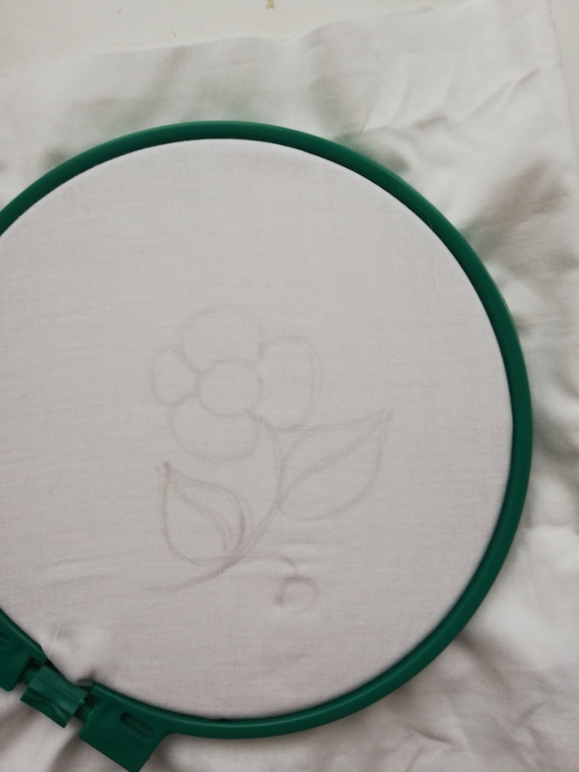
- Подготовить нить. Сложить нить пополам, полученную петельку вставить в ушко и протянуть, так чтобы петелька оказалась внизу, а вверх остался «хвостик» нитки.
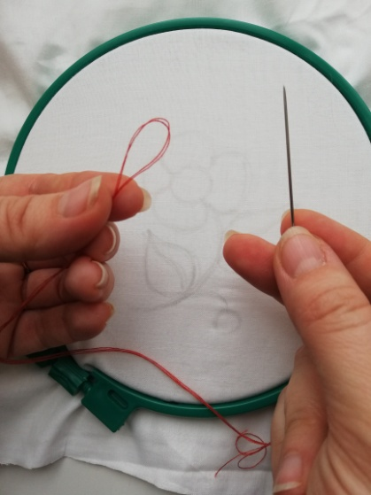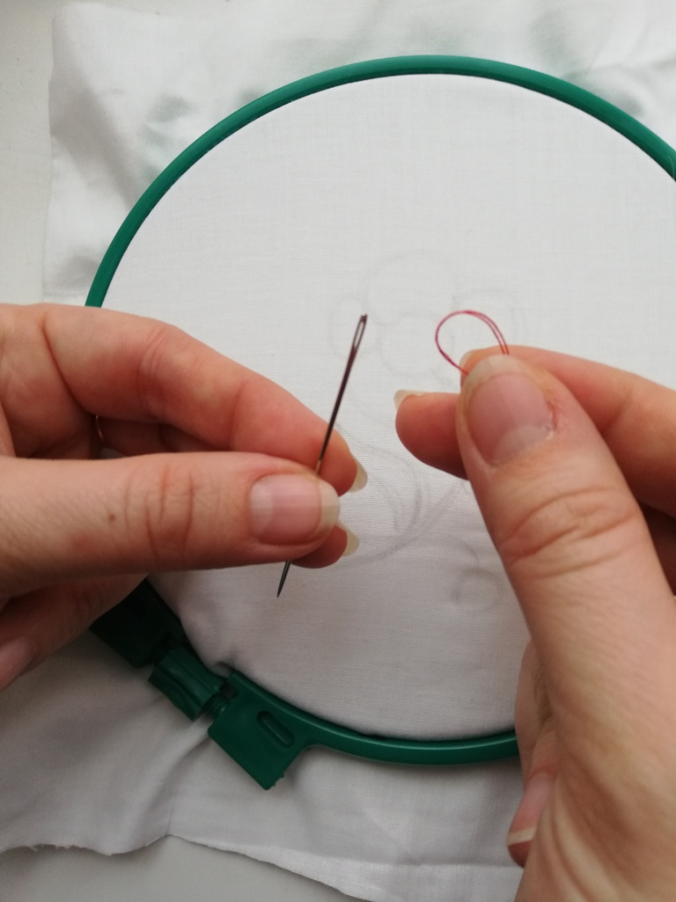
- Выполнить закрепление узелка. Сделать короткий шов и при закрытии шва вставить иглу в петельку и протянуть. Узелок готов.

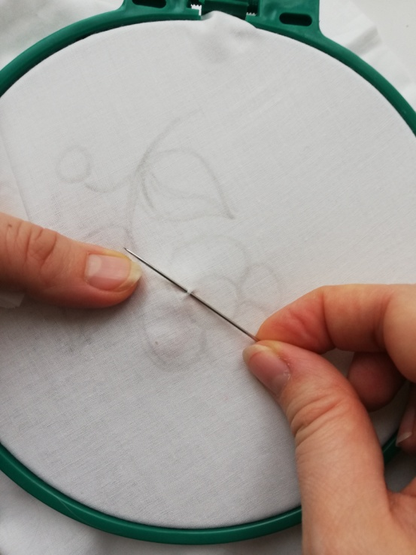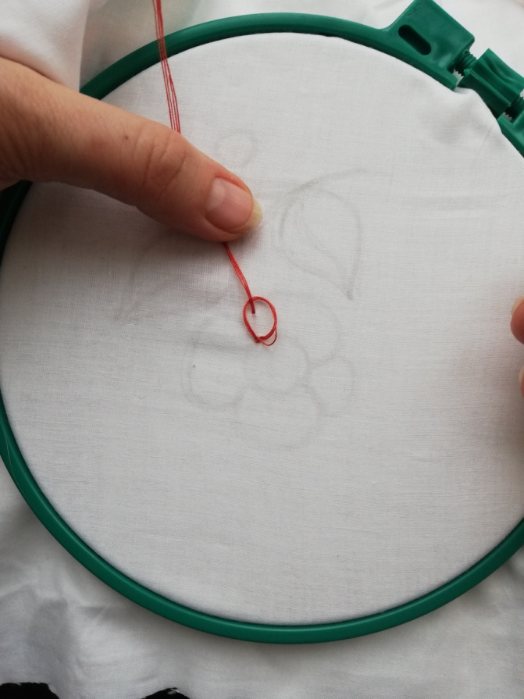
- Выполнить множество петель, выполняя стежки от начала элемента, до его конца.

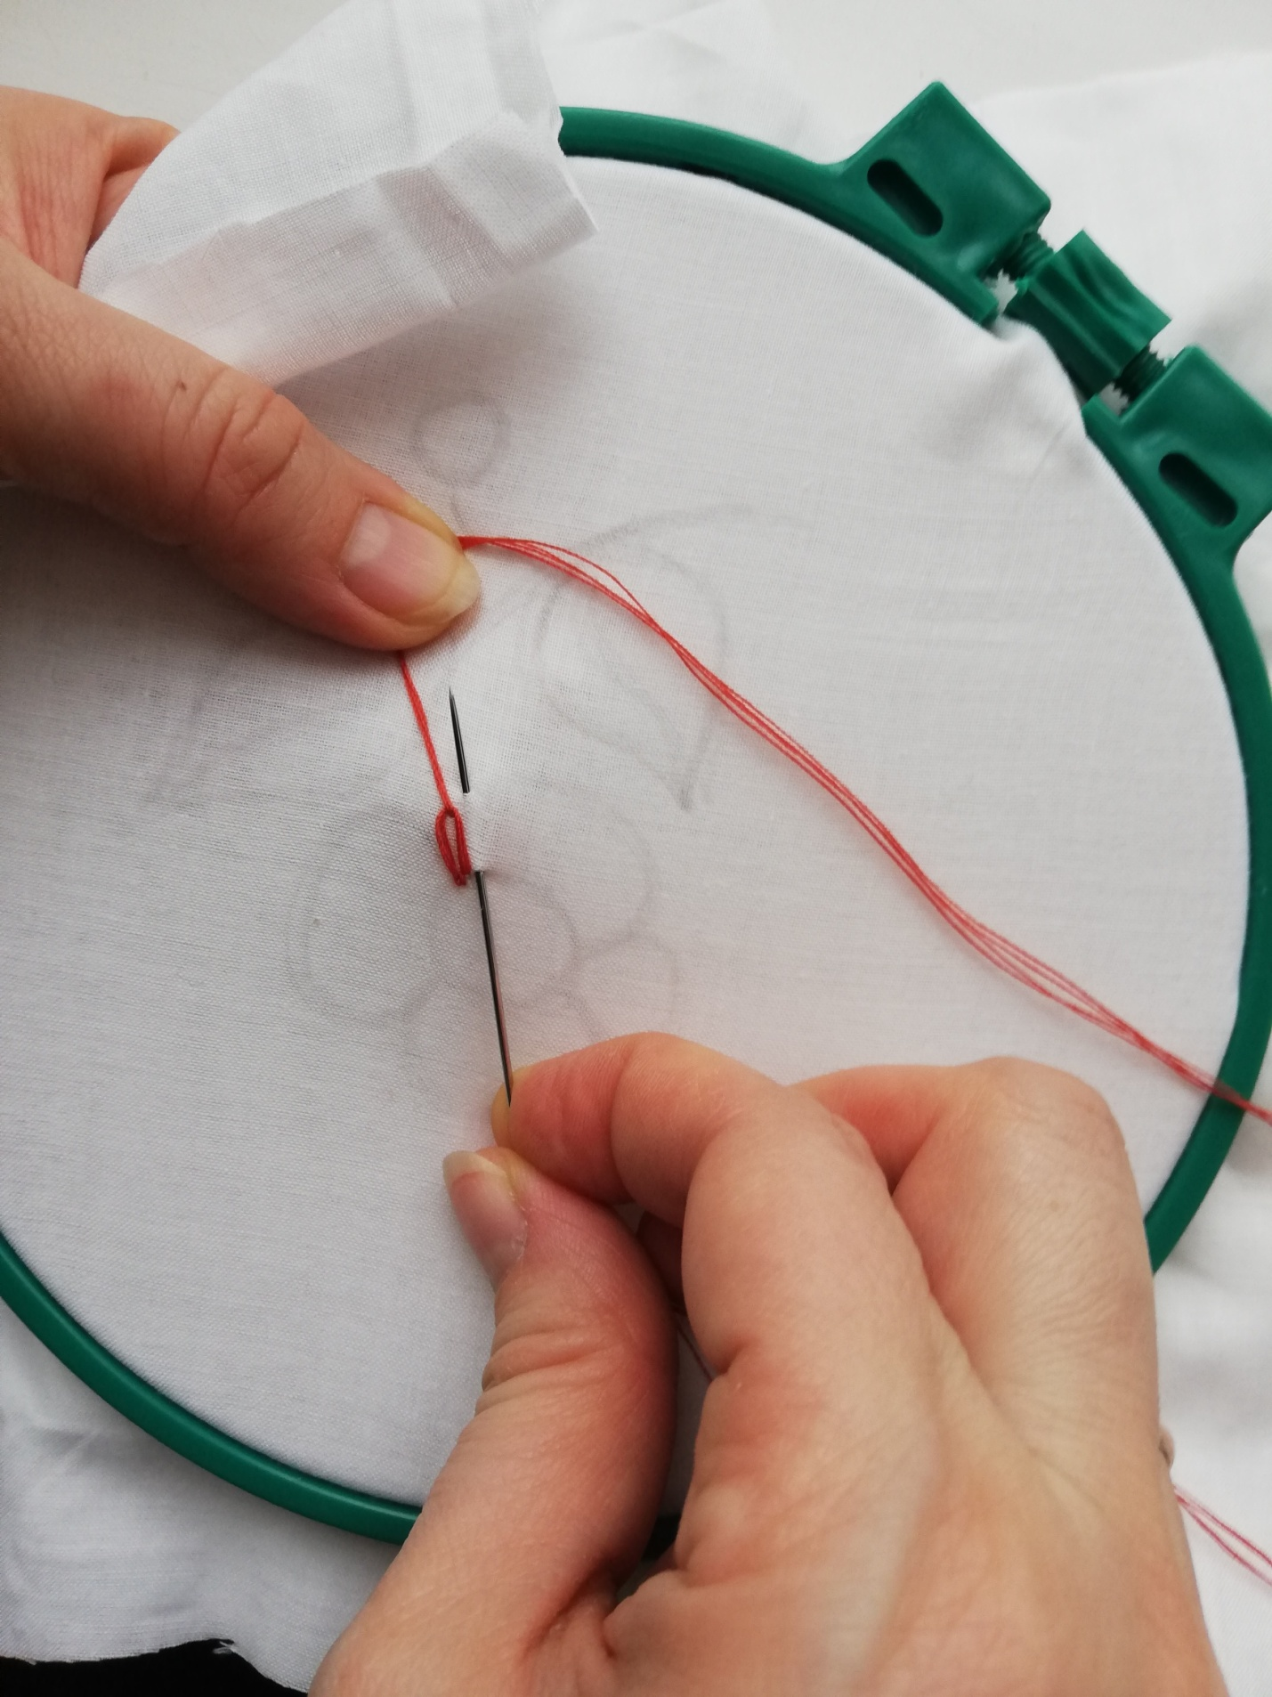

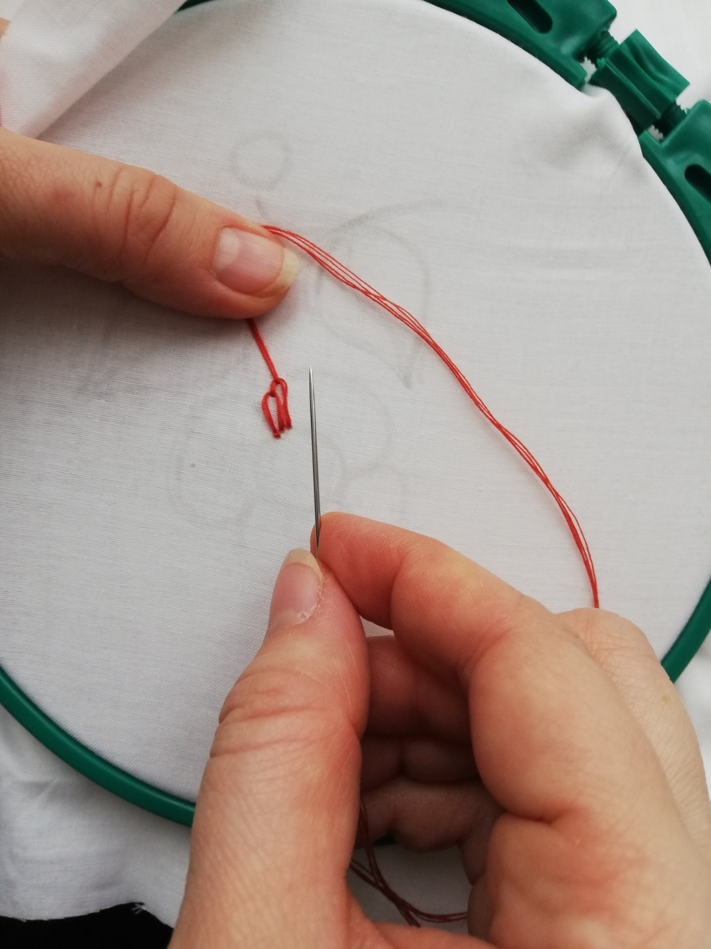

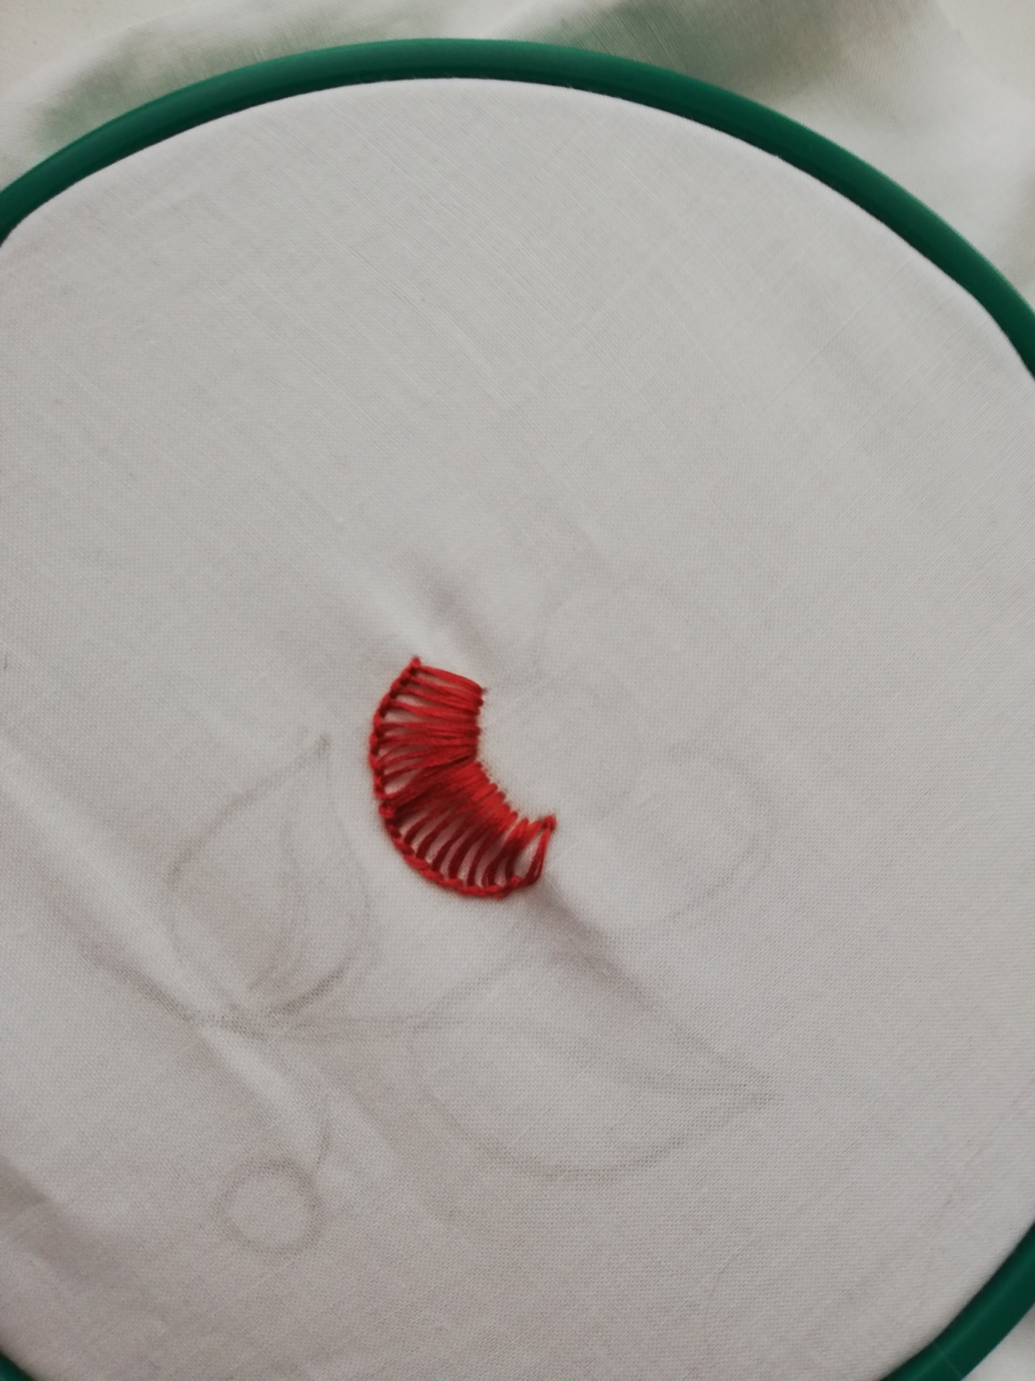
Не забываем придерживать петельку большим пальцем, пока не убедимся, что игла вошла в петлю и шов получится.

- Закрепить узелок.
Узел выполняется с обратной (изнаночной стороны). Выйти иглой на изнаночную сторону, войти в шов. Вывести иглу и выполнить накид нити на иглу 2 -3 раза, протянуть.
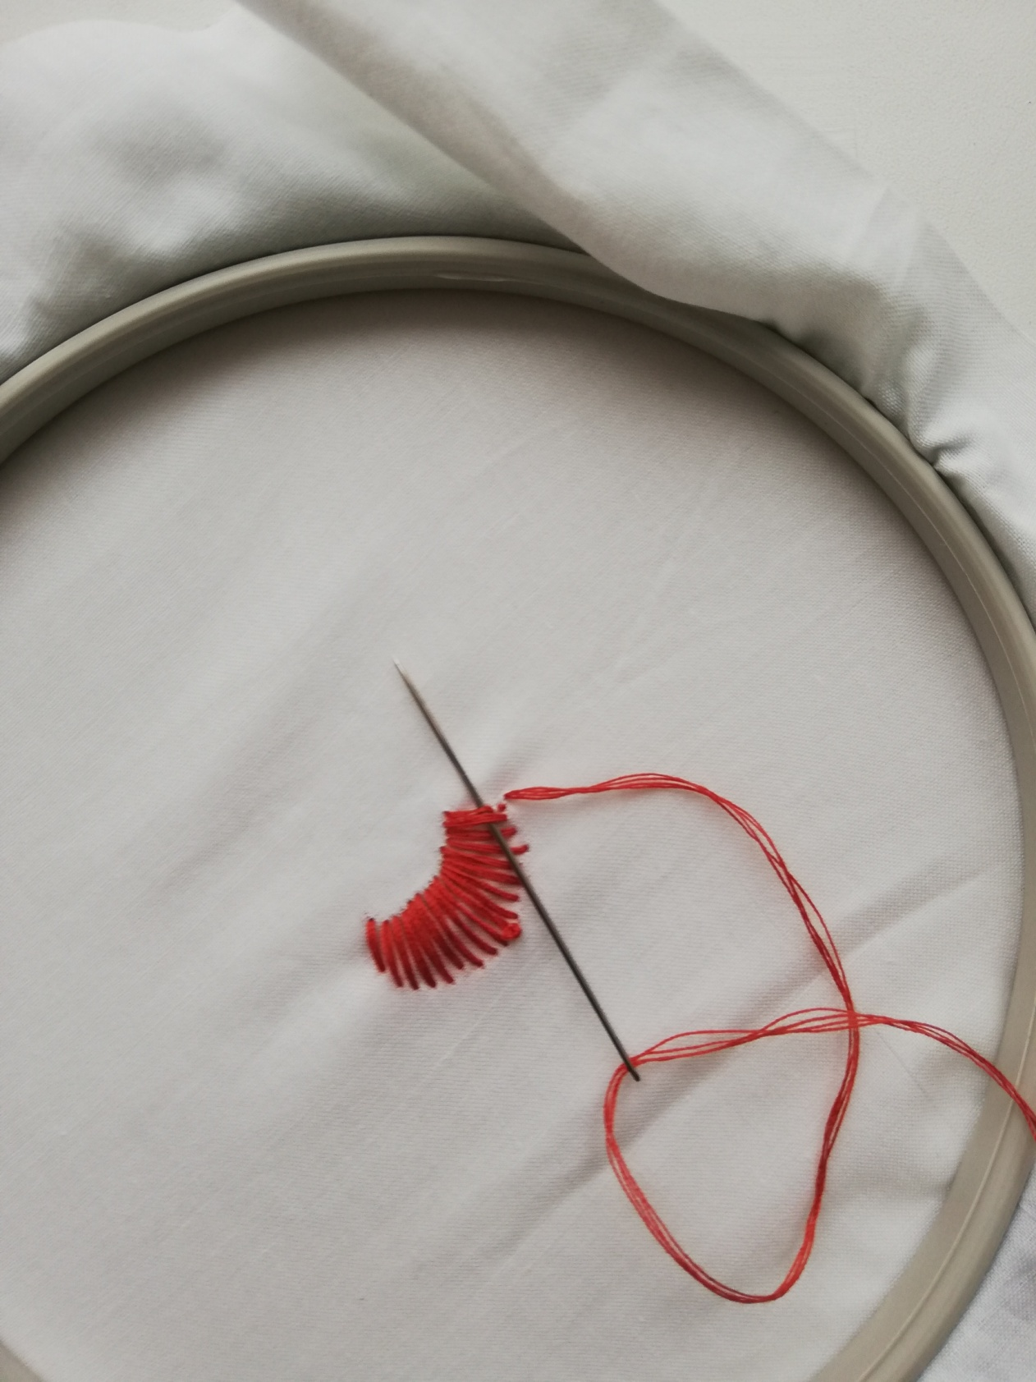

Это изнаночная сторона

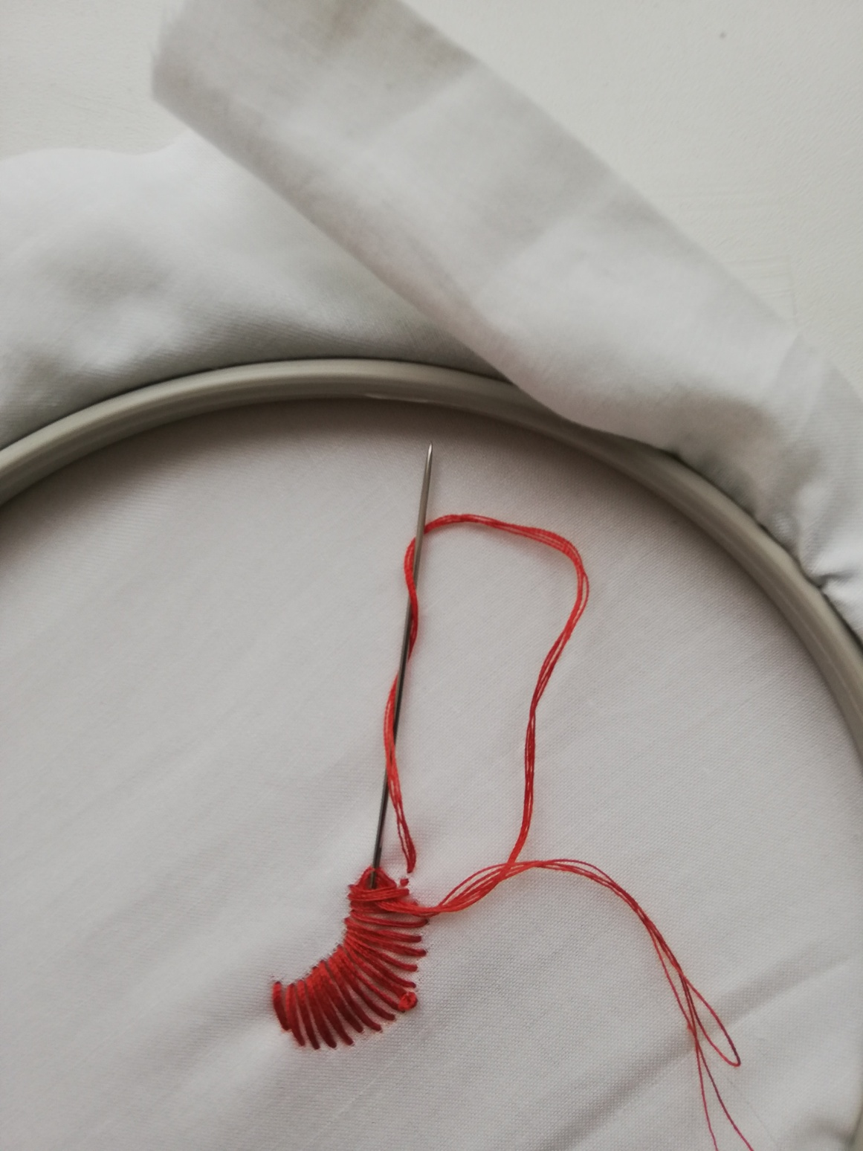
Накид нити на иглу (обматывание иглу нитью).

- Повторяем данные действия на всех элементах.
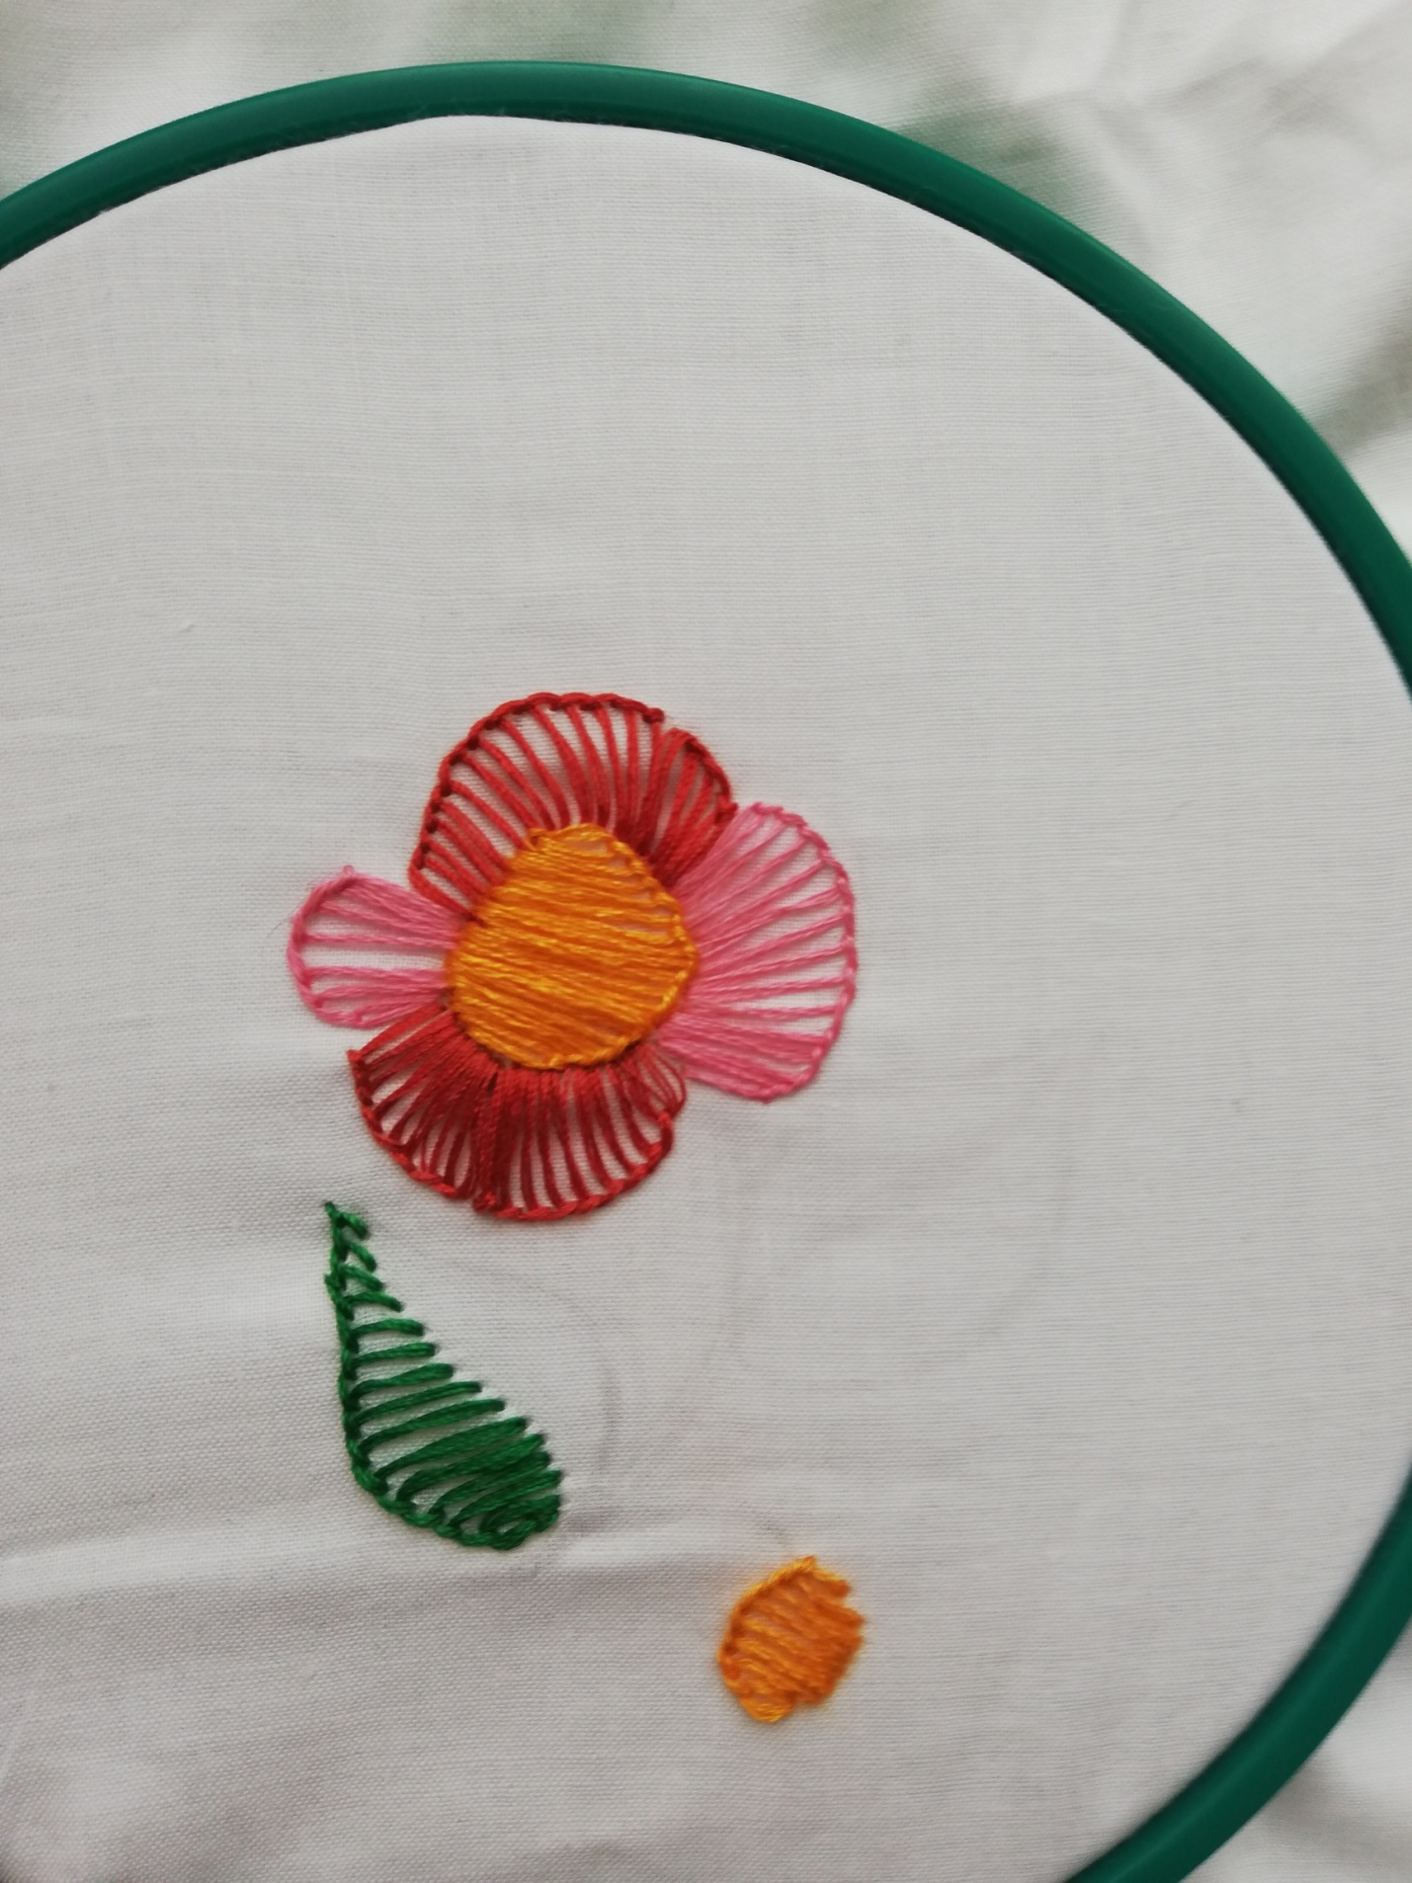

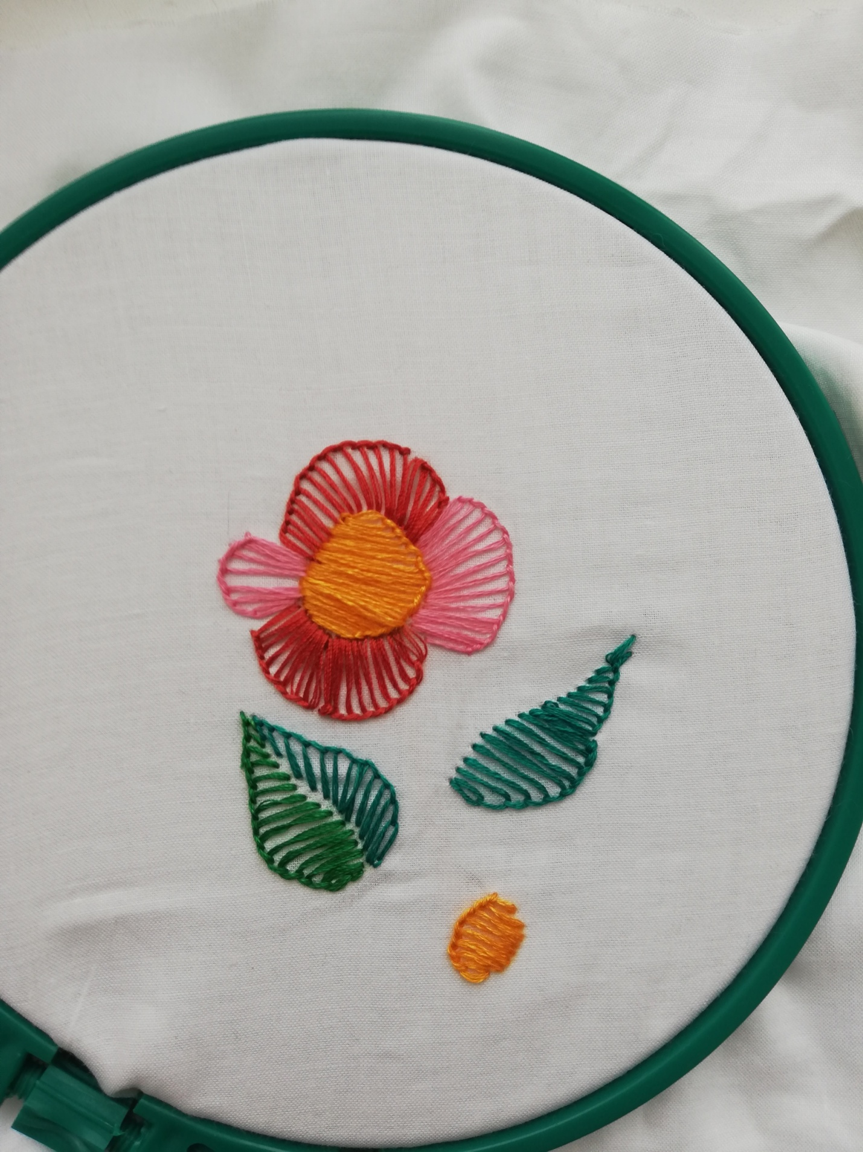
При выполнении элемента листочка двигаемся от центра к краю.

- Стебель выполняем простым швом: тамбурным (изучили на прошлом уроке)
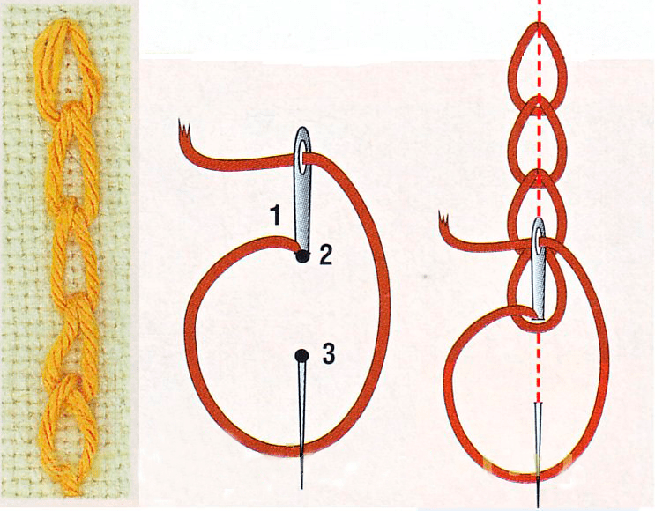
Или стебельчатым , как на моем образце
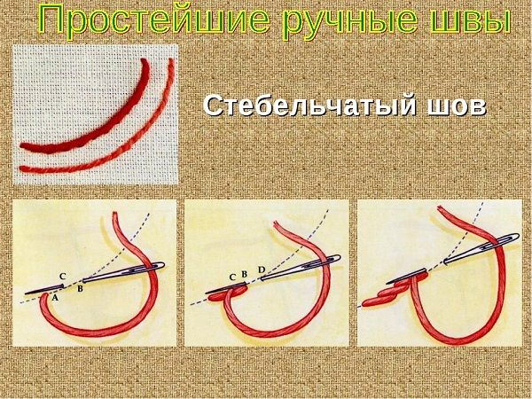
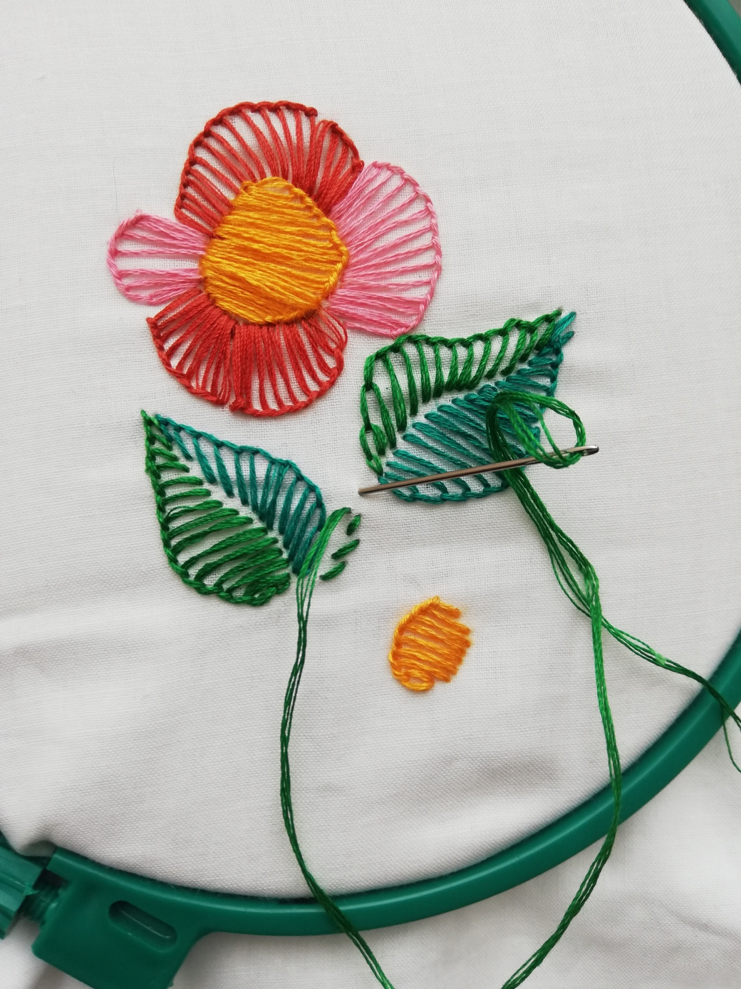
Стебельчатый шов.

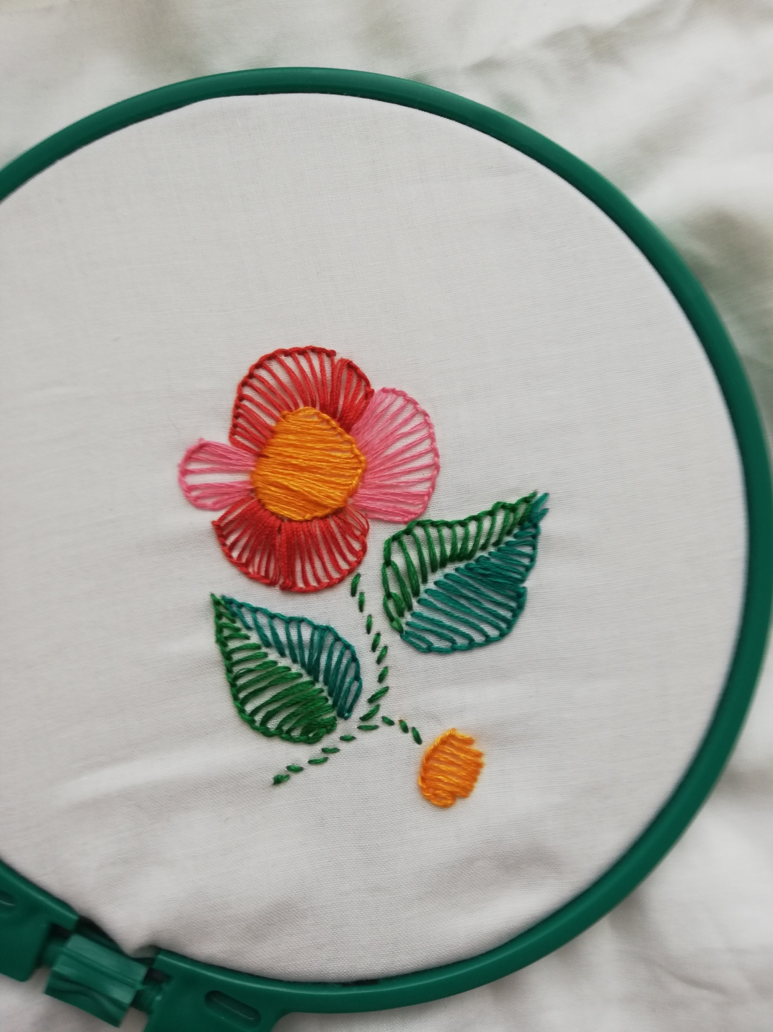

Задание выполняется 4 академических часа.
Этапы работы и все вопросы направляем на почту учителя surwa4ewa.a@yandex.ru
Преподаватель: Сурвачева А.А.

